DQPSK Модуляция и демодуляция сигнала (TETRA)
Стандарт цифровой транкинговой связи TETRA - TErrestrial Trunked Radio (до 1997 года абревиатура расшифровывалась как Trans-European Trunked Radio) разработан Европейским институтом телекоммуникационных стандартов ETSI (European Telecommunication Standards Institute) и призван заменить существующие аналоговые системы PMR (Professional Mobil Radio) и PAMR (Public Acces Mobile Radio) в системах радиосвязи среднего и большого масштаба.
В цифровых системах радиосвязи используются специальные виды модуляции, что обусловлено свойствами цифрового сигнала, позволяющими использовать более эффективные функциональные зависимости между модулируемым и модулирующим сигналами, так и необходимостью обеспечения электромагнитной совместимости с другими существующими системами связи.
TETRA – одна из первых цифровых транкинговых систем связи, поэтому представляет интерес рассмотреть процессы модуляции и демодуляции сигнала в данной системе более подробно.
Для передачи сигнала по радиоканалу стандарт TETRA предлагает использовать дифференциальную квадратурную фазовую модуляцию со сдвигом символов π/4 (международное обозначение - π/4-DQPSK). Этот вид модуляции в настоящее время широко применяется во многих цифровых системах связи, например, в сотовой связи стандарта DAMPS, системе беспроводных телефонов DECT и др. Модуляция π/4-DQPSK позволяет формировать компактный спектр радиосигнала с малым уровнем внеполосных излучений при высокой скорости передачи информации и приемлемой помехоустойчивости. Кроме того, прием данного сигнала может осуществляться на разнообразные типы демодуляторов от простейшего частотного дискриминатора до когерентных демодуляторов, что немаловажно при построении радиоприемных устройств различного класса. Эти особенности с учетом высокой стоимости радиочастотного спектра в современных условиях создают веские предпосылки для широкого применения данного вида модуляции. Рассмотрим процессы модуляции и демодуляции сигнала в системе TETRA более подробно.
Модуляция
Функциональная схема модулятора приведена на рис. 1. Вид сигналов в различных точках схемы показан на рис. 2. Формирование сигнала происходит в несколько этапов.
На первом этапе поступающие на вход модулятора биты цифрового сигнала объединяются попарно в т. н. дибиты. На рис. 2 границы дибитов отмечены пунктирными линиями. Каждому i-му дибиту в дешифраторе ставится в соответствие приращение фазового угла Δφ_{i}. Такая процедура снижает скорость цифрового потока в два раза, так как два информационных бита кодируются одним значением фазового угла.
Затем в накапливающем сумматоре, состоящем из линии задержки на длительность дибита и сумматора, происходит суммирование изменений фазы, в результате чего формируется фаза сигнала φ_{i}. На рис. 3 показана комплексная плоскость с отображением возможных позиций фазы. Из рисунка видно, что возможны 8 положений вектора с фазовыми углами кратными, π/4.
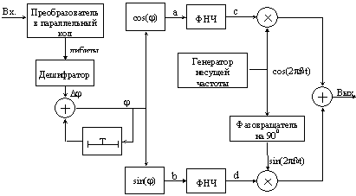

Рис. 1 π/4-DQPSK модулятор.
На следующем этапе в соответствии со структурной схемой в функциональных преобразователях вычисляются квадратурные компоненты комплексной огибающей сигнала.
Is_{i}=cos(φ_{i}) - синфазная компонента;
Qs_{i}=sin(φ_{i}) - квадратурная компонента.
Сформированный сигнал в точках а и b структурной схемы имеет вид последовательности дельтафункций с ограниченным набором нормированных значений амплитуды:
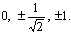
Импульсный сигнал поступает на формирующие фильтры низкой частоты (ФНЧ). Эти фильтры предназначены для формирования спектра радиосигнала и определенной формы его комплексной огибающей. Данные фильтры являются важнейшими элементами модулятора и демодулятора. Их характеристики отвечают определенным требованиям, которые будут рассмотрены ниже, здесь отметим лишь, что на их выходе квадратурные компоненты приобретают сглаженный вид, соответствующий импульсным характеристикам фильтров. Сглаженные квадратурные компоненты представим в следующем виде.
Is_{i}(t)=А_{С}(t)cos(φ_{i}); Qs_{i}(t)=A_{S}(t)sin(φ_{i}),
где А_{C}(t), А_{S}(t), - амплитуды компонент.
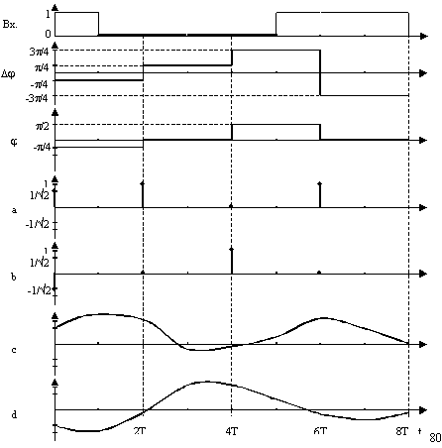
Рис.2. Форма сигналов в отдельных точках модулятора.
На рис. 2 с, d показана приблизительная форма квадратурных компонент без учета задержки сигнала в ФНЧ. Однако принципиальным является то, что квадратурные компоненты плавно меняются на интервале дибита. Генератор и фазовращатель формируют квадратурные колебания несущей или промежуточной частоты f₀. После попарного перемножения квадратурных компонент и суммирования получим π/4-DQPSK сигнал. Математически эти операции можно представить следующим образом:
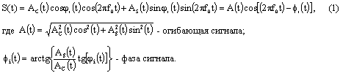
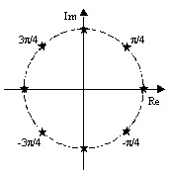
Рис. 3. Отображение возможных положений фазы сигнала на комплексной плоскости при π/4-DQPSK модуляции.
Сформированный сигнал при необходимости переносится на несущую частоту, усиливается и излучается в эфир. Следует отметить еще одну важную особенность π/4-DQPSK модуляции. Из приведенных пояснений следует, что обработка каждого дибита связана с плавным изменением фазы сигнала. А, как известно, скорость изменения фазы можно рассматривать как частотную модуляцию. При π/4-DQPSK модуляции возможны две скорости изменения фазы: большая - при обработке дибитов, требующих изменения фазы на ±3π/4, и меньшая при изменении фазы на ±π/4. Значения девиации можно найти из выражения
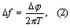
где Т - длительность дибита.
Подставив известные значения: Т=1/18 кГц, Δφ₁=3 π/4, Δφ₂= π/4, получим Δf₁=6,75 кГц, Δf₂=2,25 кГц. Отсюда следует, что при передаче рассмотренного ранее поля коррекции частоты последовательно излучается частота на 6,75 кГц ниже несущей, затем на 2,25 кГц выше и снова на 6,75 кГц ниже, что позволяет при необходимости проводить синхронизацию несущей частоты на приемной стороне.
Таким образом, π/4-DQPSK модуляцию можно рассматривать как разновидность четырехуровневой частотной модуляции.
Из приведенного описания основных этапов формирования сигнала видно, что реализация модулятора может быть выполнена при широком использовании цифровых элементов. Например, учитывая периодичность тригонометрических функций и ограниченный набор значений фазовых углов, приведенная схема от входа до точек а и b может быть реализована с помощью известных схем дешифраторов, т. е. без математических вычислений.
Демодуляция π/4-DQPSK сигнала
Как отмечалось выше, прием π/4-DQPSK сигнала может осуществляться на демодуляторы различных типов. Наличие в сигнале четырехуровневой частотной модуляции позволяет принимать сигнал на обычный частотный детектор, однако при этом простота реализации детектора обменивается на ухудшение помехоустойчивости приема. Прием на когерентные демодуляторы, обладающие высокими характеристиками по помехоустойчивости, резко усложняет приемник.
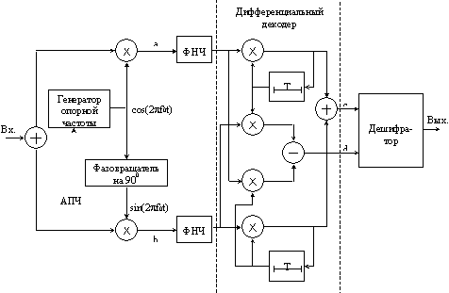
Рис. 4. Структурная схема π/4-DQPSK додулятора.
Для пояснения принципов демодуляции π/4-DQPSK сигнала рассмотрим квадратурный демодулятор с синхронизацией по частоте. Его структурная схема показана на рис. 4.
На вход демодулятора поступает сигнал (1). Цепь, состоящая из генератора опорной частоты с автоподстройкой (АПЧ) и фазовращателя, формирует квадратурные опорные колебания, синхронизированные с несущей частотой сигнала. В точках а и b сигнал разделяется на квадратурные компоненты
где Φ_{k} (t) - фаза сигнала при передаче k-ого дибита, Ψ - случайная начальная фаза опорного колебания.
Далее квадратурные компоненты фильтруются ФНЧ, параметры которых идентичны параметрам формирующих фильтров в модуляторе. Благодаря специально подобранной АЧХ ФНЧ значения амплитуды сигнала в квадратурных каналах можно считать постоянными, поэтому при дальнейшем анализе примем А_{C}(t)=A_{S}(t)=1.
В дифференциальном декодере осуществляется компенсация начальной фазы Ψ и восстановление относительности приращений фазы на интервале принимаемых дибитов. Математически эти операции представляются следующим образом.
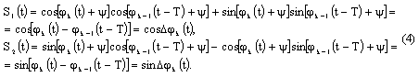
Таким образом, в точках c и d формируются сигналы с относительными уровнями
Их соотношение в квадратурных каналах однозначно определяет принятый дибит. Необходимая перекодировка осуществляется в дешифраторе.
Приведенное описание процедуры демодуляции π/4-DQPSK показывает, что этот процесс более сложный, чем формирование сигнала. В отличие от модулятора в демодуляторе сигнал представлен в непрерывном виде, и для его обработки необходимо использовать аналитические операции, которые могут быть реализованы в аналоговом виде или с помощью цифровых сигнальных процессоров.
Следует отметить, что при описании процесса демодуляции не рассматривались вопросы синхронизации несущей и опорной частот, а также тактовой синхронизации потока дибитов. Эти процедуры необходимы для работы устройства, однако выходят за границы данного материала.
Фильтрация сигнала в модуляторе и демодуляторе
Как отмечалось ранее, фильтры играют важную роль в формировании и приеме π/4-DQPSK сигнала. Критерии выбора параметров этих фильтров отличаются от принятых в аналоговых системах.
ФНЧ предназначены для формирования максимально узкого спектра в модуляторе и выделения сигнала на фоне шума в демодуляторе.
Известно, что при сужении полосы пропускания ФНЧ менее 1/Т_{D} (где Т_{D} длительность дибита) в выходном сигнале возникают межсимвольные искажения, которые вызываются наложением друг на друга откликов фильтра. Таким образом, комплексная огибающая на интервале действия k-го дибита будет зависеть от вида последовательности из i предыдущих дибит. Значение i зависит от соотношения полосы фильтра и скорости передачи.
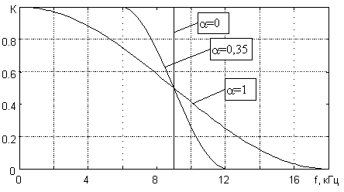
Рис. 5. Варианты АЧХ фильтров Найквиста.
Для минимизации межсимвольных искажений используются ФНЧ со специальными импульсными характеристиками, которые обеспечивают контролируемый уровень межсимвольных искажений. К таким фильтрам относятся фильтры Найквиста, импульсная характеристика которых пересекает нулевой уровень с периодом, равным половине длительности дибита, а амплитудно-частотная (АЧХ) имеет нечетную симметрию относительно частоты среза по уровню 0.5, при этом частота среза ФНЧ f_{0,5}=1/2T_{D}. Таким образом, независимо от формы входной последовательности в определенные моменты времени с периодичностью следования дибитов сигнал отклика фильтра будет определяться только одним дибитом. Варианты формы АЧХ фильтров Найквиста показаны на рис. 5. Представленные АЧХ характеризуются дополнительным параметром α, который определяет крутизну АЧХ в переходной области и скорость затухания боковых всплесков импульсной характеристики фильтра. Широко распространена форма АЧХ фильтра Найквиста в виде приподнятого квадрата косинуса
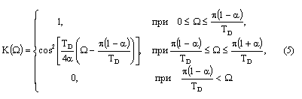
Форма импульсного отклика такого фильтра описывается выражением
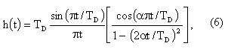
ее внешний вид представлен на рис. 6.
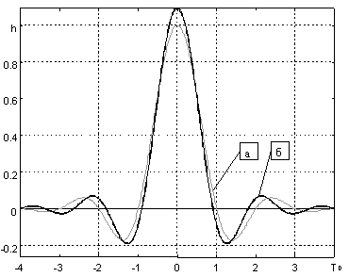
Рис. 6. Импульсные отклики фильтра Найквиста и корень квадратный из АЧХ фильтра Найквиста.
Поскольку в сквозном тракте модулятор-демодулятор сигнал проходит через два последовательно включенных ФНЧ, то сквозная АЧХ тракта К_{T}=К₁·К₂. Поэтому для обеспечения требуемой формы сквозной АЧХ необходимо, чтобы
где K₁, K₂ - АЧХ фильтров в модуляторе и демодуляторе. Поэтому стандарт TETRA задает АЧХ ФНЧ вида:
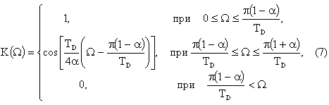
где α=0,35. Вид АЧХ показан на рис. 7. Соответственно, однозначно определяется импульсная характеристика фильтра
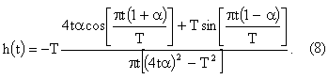
Ее вид представлен на рис. 6б. Из этого рисунка видно, что один фильтр не устраняет межсимвольные искажения, однако с учетом второго фильтра в демодуляторе импульсная характеристика приобретает вид, представленный на рис. 6а. Из рисунка видно, что в моменты времени, кратные длительности дибита, импульсная характеристика фильтра проходит через 0, и значение демодулированного сигнала определяется только одним принимаемым в данный момент дибитом. Система тактовой синхронизации должна обеспечивать считывание информации из демодулятора в эти моменты времени.
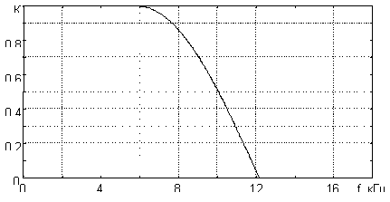
Рис. 7. АЧХ фильтра вида. (8)
Спектр и огибающая π/4-DQPSK сигнала
Основными характеристиками радиосигнала при его передаче по эфиру являются частотный спектр и огибающая амплитуды. Рассмотрим эти характеристики для π/4-DQPSK сигнала с параметрами, определенными стандартом TETRA.
Комплексная огибающая сигнала представляется выражением
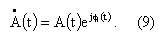
Мгновенное значение амплитуды А(t) может быть представлено в виде вектора, выходящего из начала координат, а фаза Φ(t) - как угол между вектором и положительным направлением оси абсцисс. Таким образом, в процессе модуляции вектор осуществляет вращательно-колебательное движение вокруг начала координат. Траектория движения конца вектора при модуляции случайной последовательностью дибитов, показана на рис. 8. Из рисунка видно, что огибающая имеет значительную амплитудную модуляцию, которая является принципиальным элементом π/4-DQPSK сигнала. На рис. 9а представлен спектр π/4-DQPSK сигнала с подавленной амплитудной модуляцией. Из рисунка видно, что внеполосные излучения такого сигнала значительно увеличиваются. Отсюда следуют важные выводы:
- Для усиления π/4-DQPSK сигнала необходим линейный усилитель мощности, что исключает возможность использования высокоэффективных режимов работы передатчиков. КПД линейных усилителей мощности всегда ниже, чем усилителей сигнала с постоянной огибающей.
- Мощность передатчика используется неэффективно, так как его средняя излучаемая мощность ниже пиковой.
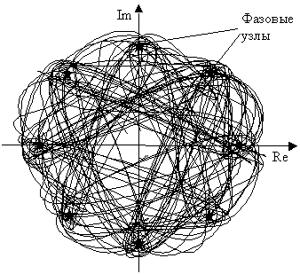
Рис. 8. Траектория движения вектора при π/4-DQPSK модуляции случайной последовательностью дибитов.
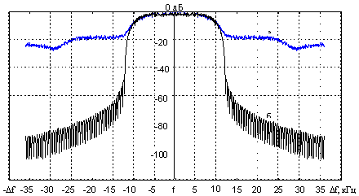
Рис. 9. Спектр π/4-DQPSK сигнала.
Теоретический спектр π/4-DQPSK сигнала показан на рис. 9б. Из рисунке видно, что спектр π/4-DQPSK сигнала весьма компактен. При принятых в стандарте TETRA значениях параметров сигнала полоса цифрового сигнала в эфире менее 20 кГц, при этом уровень излучений на границе с соседним каналом (Δf≈ 12,5 кГц) приблизительно равен -60 дБ. При реализации устройства неизбежны аппаратные погрешности, связанные с неидеальностью отдельных звеньев тракта, поэтому реальный спектр несколько отличается от теоретического. Требования к спектру сигнала в эфире с позиции электромагнитной совместимости рассмотрены ниже.
2. Основные параметры передатчика
Стандарт предусматривает деление передатчиков на классы, в рамках которых устанавливаются основные требования. Для базовой станции предусмотрено 10 классов, для подвижной - 4.
Мощность передатчика
Стандартные мощности передатчиков базовой и подвижной станции для всех классов приведены в таблице 2.
Таблица 2.
Класс станции | Мощность
Класс станции | Базовая станция |  | Мобильная станция |  | Носимая станция
Класс станции | Вт | дБм | Вт | дБм | Вт | дБм
1 | 40 | 46 | 30 | 45 | 3 | 35
2 | 25 | 44 | 10 | 40 | 1 | 30
3 | 15 | 42 | 3 | 35 | - | -
4 | 10 | 40 | 1 | 30 | - | -
5 | 6,3 | 38 | - | - | - | -
6 | 4 | 36 | - | - | - | -
7 | 2,5 | 34 | - | - | - | -
8 | 1,6 | 32 | - | - | - | -
9 | 1 | 30 | - | - | - | -
10 | 0,6 | 28 | - | - | - | -

Стандарт TETRA предусматривает адаптивное дискретное изменение уровня мощности в процессе сеанса связи абонентов. В таблице 3 представлены промежуточные значения мощности.
Таблица 3.
Номер шага | Мощность, дБм
1 | 45
2 | 40
3 | 35
4 | 30
5 | 25
6 | 20
7 | 15

При подстройке мощность радиостанции любого типа меняется от минимального уровня - 15 дБм до номинального, определяемого типом и классом радиостанции.
Внеполосные и побочные излучения
Внеполосные излучения определяются как мощность нежелательных излучений вблизи несущей частоты (в соседних каналах связи). Уровень этих излучений, в основном, определяется видом модуляции, формой радиоимпульса, линейностью передатчика и другими параметрами.
Заданные стандартом уровни внеполосных излучений приведены в таблице 4.
Таблица 4.
Частота отстройки, кГц | Относительный уровень, дБ
25 | -60
50 | -70
75 | -70

Представленные значения измерены относительно мощности сигнала в основном канале с использованием полосового фильтра с характеристикой "корень квадратный из приподнятого косинуса" с коэффициентом скругления 0,35. На частотах, не показанных в таблице 4, абсолютный уровень внеполосных излучений не должен превышать -36 дБм.
Следует отметить, что сигнал с π/4-DQPSK модуляцией сдержит амплитудную составляющую модуляции, поэтому к линейности передатчика предъявляются повышенные требования, в отличие от передатчиков с ЧМ.
Побочные излучения характеризуют уровень помех, создаваемых передатчиком, вдали от рабочего канала. Данные излучения вызваны, как правило, устройствами формирования сигнала и, в определенной мере, характеризуют качество передатчика. Установленные стандартом нормы на побочные излучения приведены в таблице 5, где f_{ПР} - ближайшая частота приема базовой станции.
Таблица 5
Частота отстройки, кГц | Относительный уровень, дБ
100…250 | -75
250…f_{ПР} | -80
>fПР | -100

Интермодуляция в передатчике
Интермодуляционные искажения в передатчике могут возникать при попадании на его выход мощных сигналов от других близко расположенных передатчиков. Такая ситуация характерна для базовых станций. Устойчивость передатчика к этим искажениям характеризуется коэффициентом ослабления интермодуляции, который равен отношению мощности передаваемого сигнала к мощности интермодуляционной компоненты.
В передатчиках базовых станций системы TETRA коэффициент ослабления интермодуляции должен быть не хуже 40 дБ при мощности мешающего сигнала на 30 дБ ниже выходного и его отстройки на 100 кГц. При больших смещениях коэффициент ослабления интермодуляции должен быть не хуже 70 дБ.
Для передатчиков подвижных станций коэффициент ослабления интермодуляции должен быть не менее 60 дБ при уровне мощности помехи на 50 дБ ниже мощности сигнала.

3. Основные параметры приемника
Требования стандарта к чувствительности приемника радиостанции
Использование цифрового сигнала для передачи речевых сообщений требует иного подхода к определению чувствительности цифровых радиостанций, нежели аналоговых.
Как правило, качество канала связи в цифровых системах характеризуют вероятностью ошибки приема на один бит, то есть отношением количества неправильно принятых бит информации к количеству переданных бит. В отличие от аналогового канала связи, в котором качество речи снижается (приблизительно) пропорционально отношению сигнал/шум, в цифровом канале наблюдается пороговый эффект. Здесь качество речи на значительном интервале отношений сигнал/шум практически остается постоянным, но при достижении порогового значения резко ухудшается. Это свойство поясняет рис. 10.
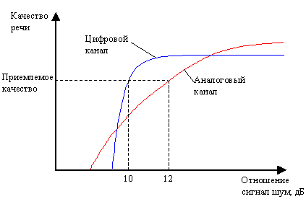
Рис. 10. Зависимость качества речи от отношения сигнал/шум.
Пороговый эффект тесно связан с особенностями преобразования речевого сигнала в цифровую форму и обычно характеризует устойчивость алгоритма речепреобразования к ошибкам в канале связи. Таким образом, имеется предельная вероятность ошибки, при которой еще обеспечивается допустимое качество воспроизведения речевого сигнала. Поэтому в цифровых системах связи за чувствительность принимают уровень входного сигнала приемника, при котором обеспечивается предельная вероятность ошибки на бит.
Испытания рекомендуемого в стандарте TETRA речепреобразующего устройства в канале с ошибками показали, что приемлемое качество воспроизведения речи сохраняется до значений предельной вероятности ошибки на бит 4%. Относительно этого значения при различных условиях распространения сигнала задана чувствительность базовой и мобильной радиостанции для речевого канала (TCH/S) (см. таблицу 6).
Таблица 6
Тип радиостанции | Условия распространения радиосигнала
Тип радиостанции | статические | динамические
Базовая | -115 дБм | -106 дБм
Мобильная | -112 дБм | -103 дБм

Для логических каналов управления важным является обмен командами без искажений, поэтому для таких каналов введено понятие стирания команды (MER), которое характеризует вероятность потери команды. Предельно допустимые значения MER, заданные в стандарте, при различных моделях канала связи представлены в таблицах 7 и 8 для направления связи сверху вниз и снизу вверх соответственно.
Таблица 7
Направление связи сверху вниз
Логический канал | Модель канала
Логический канал | статический | TU50 | HT200 | EQ200
Логический канал | класс А/В | класс В/А | класс А | класс Е
AACH | 28%/38% | 11%/10% | 17% | 16%
BSCH | 3% | 8% | 11% | 22%
SCH/F | 4,5%/9% | 8% | 11% | 22%
SCH/HD | 2,5%/5% | 8% | 11% | 21%

Таблица 8
Направление связи сверху вниз
Логический канал | Модель канала
Логический канал | статический | TU50 | HT200
Логический канал | класс А/В | класс В/А | класс А
SCH/F | 10% | 8%/11% | 11%
SCH/HU | 3% | 8% | 9,5%
STCH | 8%/5% | 8%/9% | 11%

Следует отметить, что приведенные значения чувствительности радиоприемников соответствуют отношению сигнал/шум на входе демодулятора 10 дБ для статических условий распространения радиосигнала и 19 дБ - для динамических условий, в полосе частот 18 кГц. Теоретически заданным уровням вероятности ошибки соответствуют значения отношения сигнал/шум 8 дБ и 17 дБ для соответствующих условий распространения сигнала. Таким образом, потери при реализации алгоритмов приема сигнала не должны превышать 2 дБ.
Сравнение чувствительности аналоговых узкополосных ЧМ радиостанций и цифровых стандарта TETRA
В настоящее время для измерения чувствительности аналоговых радиостанций широко используется метод SINAD. При этом чувствительность характеризуют минимальным уровнем сигнала на входе приемника, при котором обеспечивается отношение суммы сигнала с шумом к шуму на выходе акустического тракта приемника (S+N)/N=12 дБ. Измерения проводятся в статических условиях приема.
Прямое сравнение чувствительности цифровых и аналоговых радиостанций затруднено из-за отличия видов модуляции и различного характера искажений принимаемой информации. Поэтому сравнение проведем путем сопоставления отношения сигнал/шум на выходах линейных частей приемников (после фильтра основной селекции) (S/N)_{ПЧ}. при одинаковом качестве приема речевого сообщения. Такой подход позволяет оценить допустимое уменьшение уровня входного сигнала того или иного приемника по отношению к другому. При этом сравнимое качество приема речевого сообщения получается при отношении (S+N)/N=12 дБ на выходе приемной части для аналоговой станции, и при 4% ошибок на входе речепреобразующего устройства - для радиостанции стандарта TETRA. Таким образом, достаточно сравнить отношения (С/Ш)_{ПЧ}, при которых обеспечивается чувствительность радиостанций. Для аналоговых узкополосных FM радиостанций чувствительность обеспечивается при отношении (S/N)_{ПЧ}=8 дБ при полосе канала 25 кГц и (S/N)ПЧ=11 дБ при полосе 12 кГц. Как указывалось ранее для системы TETRA (S/N)_{ПЧ} =10 дБ. Однако, учитывая структуру кадра сигнала TDMA отношение (S/N)ПЧ, приходящееся на абонентский канал, в 4 раза меньше. Таким образом, радиоканал системы TETRA эффективнее аналогового узкополосного FM-канала приблизительно на 6 дБ.
Требования стандарта к помехоустойчивости приемника радиостанции
Стандарт задает 4 параметра, определяющих помехоустойчивость приемников радиостанций:
- уровень блокирования;
- двухсигнальная избирательность;
- трехсигнальная избирательность;
- защитное отношение в совмещенном канале.
Первые три параметра характеризуют возможность работы приемника вблизи мощных источников помех. Очевидно, что они наиболее важны для базовых станций, которые весьма часто устанавливают рядом с другими радиостанциями.
Уровень блокирования определяет максимально допустимую мощность помехи, расположенной на побочных каналах приема, при которой еще сохраняется возможность приема сообщения. Данный параметр характеризует динамический диапазон приемника. Задаваемые стандартом значения уровня блокирования приведены в таблице 9.
Таблица 9
 | Уровень помехи, дБм
50 - 100 | -40
100 - 200 | -35
200 - 500 | -30
>500 | -25

Двухсигнальная избирательность задает максимально допустимую мощность помехи, расположенной на соседних каналах приема, которая не приводит к существенному ухудшению чувствительности приемника. Ее значение должно быть не ниже -45 дБм.
Трехсигнальная избирательность характеризует качество приемника при воздействии на него двух и более помех с определенным соотношением несущих частот относительно частоты настройки. Трехсигнальная избирательность радиоприемника стандарта TETRA должна быть не хуже -47 дБм.
Защитное отношение в совмещенном канале используют при подготовке частотно-территориального плана системы связи. Особенно при построении многозоновой системы, так как оно характеризует допустимый уровень помехи в канале связи. Данный параметр незначительно зависит от качества аппаратуры и определяется, прежде всего, системными параметрами: видом модуляции, кодированием и др. В рассматриваемой системе связи с учетом динамических условий распространения радиоволн защитное отношение не хуже 19 дБ.
Номинальный уровень сигнала, для которого специфицированы параметры радиоприемника, равен -85 дБм. Параметры радиоприемника должны сохранять свое значение при увеличении входного сигнала до -45 дБм при динамических условиях распространения сигнала и до -20 дБм при статических.
Сравнение защитного отношения в аналоговых узкополосных ЧМ системах и цифровых системах стандарта TETRA
Стандарты аналоговых узкополосных ЧМ систем задают значение защитного отношения в совмещенном канале 8 дБ для полосы частот 25 кГц и 12 дБ для полосы 12,5 кГц при статических условиях распространения сигнала и отношении (S/N)_{SINAD}=14 дБ. Для динамических условий необходимо ввести запас 10 дБ на флуктуации поля. В этом случае защитное отношение в аналоговой системе составит 18 дБ, что сравнимо с аналогичным в системе TETRA.
4. Модели распространения радиоволн
В стандарте TETRA предусмотрено 2 условия распространения радиоволн, которые включают 5 следующих моделей:
статические условия:
- статическая модель (STATIC);
динамические условия:
- для сельской местности (Rax);
- для холмистой местности (HTx);
- для типичной городской застройки (Tux);
- для плотной городской застройки (Bux).
В моделях с динамическими условиями (Rax, HTx, Tux, Bux) оговорены два варианта изменения параметров, которые соответствуют условиям движения автомобиля в городе со скоростью 50 км/час и в сельской местности - 200 км/час. Например, изменение радиосигнала на входе приемника автомобильной радиостанции, движущейся со скоростью 200 км/час в условиях холмистой местности, описывается моделью HT200.
Дополнительно предусмотрена модель для тестирования эквалайзера (Eqx).
Статическая модель характеризуется отсутствием амплитудных и фазовых искажений сигнала.
Модель распространения сигнала в сельской местности описывает флуктуации сигнала распределением Райса и имитирует постоянный доплеровский сдвиг частоты.
Условия распространения сигнала над холмистой местностью предполагают отсутствие прямой радиовидимости между приемником и передатчиком, а также наличие достаточно удаленных переотражающих объектов. Такие условия описываются двухлучевой моделью со средним соотношением уровня лучей -8,6 дБ и средней задержкой сигнала во втором луче на четверть символа. Флуктуации сигнала на входе приемника описываются законом Релея.
Модели распространения сигнала в городских условиях предполагают отсутствие прямой радиовидимости между приемником и передатчиком и наличие большого количества переотражающих объектов. Данный случай также описывается двухлучевой моделью, но с другими амплитудными и временными соотношениями. Например, задержка между лучами составляет приблизительно 1/10 символа, то есть сигнал на входе приемника практически не испытывает межсимвольных искажений.
Модель для тестирования эквалайзера применяется только для тестирования аппаратуры класса Е. В данной модели флуктуации сигнала на входе приемника имитируются релеевскими замираниями по четырем лучам с задержкой сигнала в лучах до двух символов.
5. Оценка зоны обслуживания абонентов
В данном разделе проводится оценка зоны обслуживания абонентов базовой станцией при различных условиях окружающей среды.
Известно большое количество методик расчета обеспеченности радиосвязью абонентов в транкинговых сетях. Данные методики основаны на результатах теоретических и практических исследований распространения радиоволн в реальных условиях. Процесс оценки зоны обслуживания состоит из нескольких этапов.
На первом этапе определяют мощность сигнала, излучаемую в эфир. На втором - среднюю мощность сигнала на приемной антенне, при которой обеспечивается заданная чувствительность приемника. По результатам этих этапов определяют допустимый уровень потерь на трассе распространения радиосигнала. На третьем этапе выбирают модель расчета потерь на трассе и на ее основе строят зависимость потерь от расстояния. По данному графику определяют среднюю дальность радиосвязи с учетом запаса на обеспеченность связью по месту и времени.
Рассмотрим эту процедуру более детально.
Излучаемая мощность сигнала
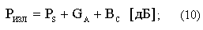
где P_{S} - мощность передатчика; G_{А} - коэффициент усиления антенны; B_{С} - коэффициент передачи фидера и других цепей между передатчиком и антенной. Необходимая мощность сигнала на приемной антенне:
где P_{ПР} - чувствительность приемника; G_{ПА} - коэффициент усиления приемной антенны; B_{ПС} - коэффициент передачи фидера и других цепей между антенной и приемником; С - коэффициент обеспеченности связью по месту и времени. Данный коэффициент вносит поправку для обеспечения с заданной вероятностью превышения мощности сигнала на входе антенны относительно среднего значения. Значение коэффициента определяется многими факторами, в том числе характером распространения радиоволн, плотностью застройки территории, требующей обеспечение связью. Например, при Δ_{с}=0дБ мощность сигнала на входе приемника будет превышать заданный уровень в 50% случаев приема, при Δ_{с}=10дБ - в 90%.
Допустимый уровень потерь на трассе распространения радиосигнала:
Методика оценки L_{Д}, предлагаемая стандартом TETRA, основана на модели Хата, которая позволяет прогнозировать усредненные потери при распространении радиосигнала в открытом пространстве, сельской местности и в городе. Исходными данными для оценки потерь служат:
- h_{b} - высота установки антенны базовой станции;
- h_{m} - высота установки антенны мобильной станции;
- f_{c} - несущая частота сигнала.
Коэффициент потерь в свободном пространстве определяется выражением:
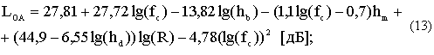
где R - расстояние от передатчика до точки оценки потерь.
В соответствии с методикой Хата коэффициент потерь при распространении сигнала в сельской местности
а при распространении сигнала в городе
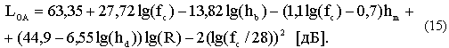
Например, при h_{m}=1,5м, f_{c}=400 МГц, и трех значениях hm=30; 50; 100м на рис. 11 и рис. 12 построены графики зависимости L_{OA}=f(R) для сельских и городских условий распространения радиоволн.
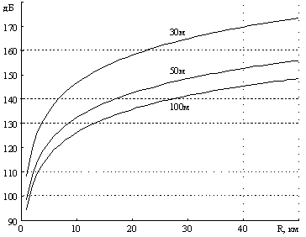
Рис. 11. График зависимости L_{OA}=f(R) для сельских условий.
В соответствии с приведенной методикой оценим дальности связи для сельских и городских условий распространения сигнала при исходных данных, представленных в таблице 10.
Поскольку, как правило, энергетический потенциал радиолинии сверху вниз (от базовой станции к подвижным абонентам) выше, чем в обратном направлении, то оценку дальности связи будем проводить для направлений подвижный абонент - базовая станция при динамических условиях распространения сигнала.
Для каждого варианта с учетом условий распространения сигнала подставим соответствующие значения в (14). Затем из (15) или по графикам на рис. 11, рис. 12 найдем дальности связи. Результаты для двух значений обеспеченностью связью по месту 50% и 90% представлены в таблице 11.
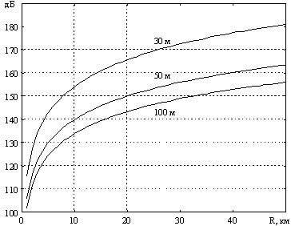
Рис. 12. График зависимости L_{OA}=f(R) для городских условий.
Процент обеспеченности связью, показанный в таблице, обеспечивается на границе зоны обслуживания, внутри области обслуживания обеспеченность будет составлять 75% и 95% соответственно.
Следует отметить, что представленные дальности связи ограничиваются чувствительностью приемника базовой станции по шумам, что характерно для систем без повторного использования радиочастот.
При построении многозоновых систем с повторным использованием радиочастот чувствительность, как правило, ограничивается уровнем помехи по совмещенному каналу связи, что характерно для сотовых систем. На рис. 13 показана ситуация возникновения помехи по совмещенному каналу, когда имеются две базовые станции, работающие на одном канале, где RСВ - радиус связи при ограничении по чувствительности приемника, RП - радиус связи при ограничении по помехе от совмещенного канала.
Таблица 10
Параметр | Базовая станция | Мобильная станция | Носимая станция
Мощность передатчика, дБм | 44 | 40 | 30
Коэффициент передачи фидера, дБм | -6 | -2 | 0
Коэффициент усиления антенны, дБм | 8 | 2 | -4
Чувствительность приемника динамические условия, дБм | -106 | -103 | -103
Высота установки антенны, м | 50 | 1,5 | 1,5
Несущая частота, МГц | 400

Таблица 11
Направление связи | Мобильная станция - базовая станция |  | Носимая станция - базовая станция
Процент обеспеченности связью | 50% | 90% | 50% | 90%
Дальность связи в сельской местности,  динамические условия, км | 33 | 15 | 12 | 6
Дальность связи в городе,  динамические условия, км | 19 | 9,5 | 7 | 3,9

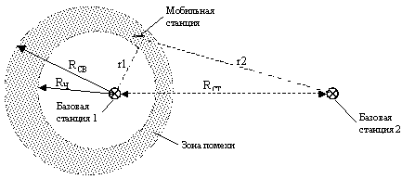
Рис. 13. Радиус связи при помехе от совмещенного канала.
Если на входе приемника мобильной станции действует сумма полезного сигнала и помехи от базовых станций 1 и 2 соответственно, то при отношении уровней сигналов E1/Е2<19 дБ в приемнике наблюдается помеха по совмещенному каналу. Географическая область действия помехи зависит от соотношения расстояний r1, r2 и условий распространения радиосигнала. При разработке частотно-территориального плана многозоновой системы с повторным использованием радиоканалов важным является обеспечение уровня помех по совмещенному каналу в пределах заданного значения. Это требование может быть выполнено при размещении базовых станций с повторным использованием каналов на определенном расстоянии (R_{СТ}) друг от друга. В таблице 12 представлены относительные расстояния (R_{СТ}/R_{П}) при допустимых вероятностях помех 5% и 10% для различных значений флуктуаций сигнала на входе приемника. Эти данные могут быть использованы как ориентировочные при предварительном проектировании системы.
Таблица 12
Флуктуации поля | Вероятность помехи по совмещенному каналу
Флуктуации поля | 5% | 10%
6 дБ | 7,7 | 6,6
8 дБ | 9,7 | 7,9
10 дБ | 12,4 | 9,5

Автор: Воробьев С.В.

